Всех детей очень привлекают игры с водой. Летом, в теплый солнечный день, можно организовать игры с водой на свежем воздухе, налив ее в тазик или надувной бассейн. В этой статье мы поделимся с вами несколькими идеями летних игр с водой для дошкольников.  
  
  
***1. Кораблик из кусочка льда***

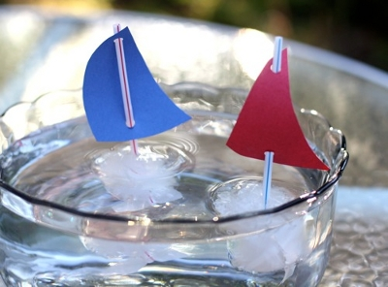

***Для изготовления кораблика вам потребуются:***  
- пластиковый стаканчик  
- трубочка для коктейля с гофрированной верхней частью  
- скотч  
- ножницы  
- цветная бумага  
- дырокол

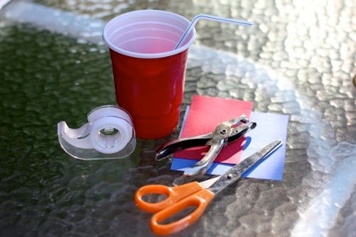

***План работы:***  
  
**1. «Кораблик»**

Согните трубочку и закрепите ее при помощи скотча в стаканчике так, как показано на фото ниже.

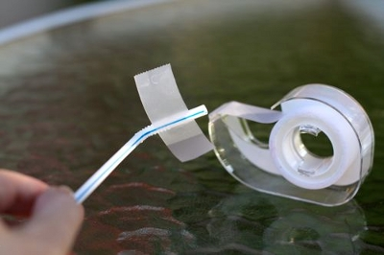  
  
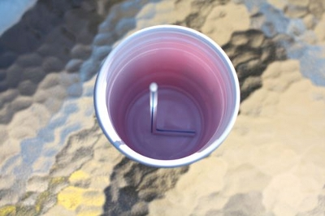

Налейте в стакан воду и поставьте его в морозилку для того, чтобы вода замерзла.

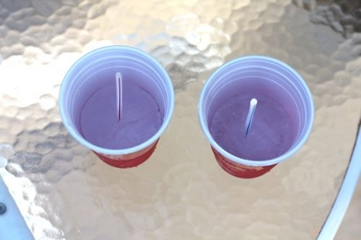

После того как вода превратится в лед, достаньте его из стаканчика.   
  
 При помощи ножниц и дырокола сделайте из цветной бумаги парус и закрепите его на кораблике.

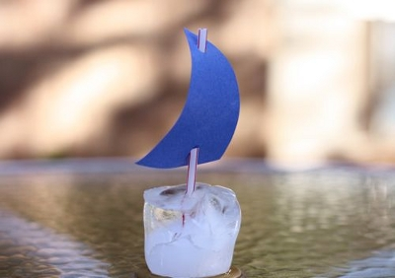

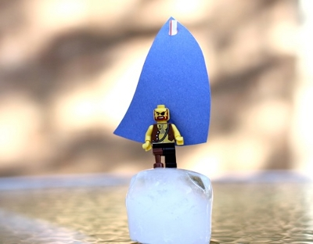

При изготовлении кораблика можно использовать подкрашенную красками воду, тогда он получится еще красивее.  
  
**2. Поиск сокровищ.**  
 Еще одна летняя забава - поиск "сокровищ" в куске льда. Вам понадобятся любые мелкие предметы: ракушки, камешки, бусинки, фигурки животных, леденцы и т.п. Чтобы предметы были равномерно распределены в куске льда, замораживать их надо слоями и подбирать для игры предметы разной плотности (те, которые тонут в воде, и те, которые плавают на поверхности).

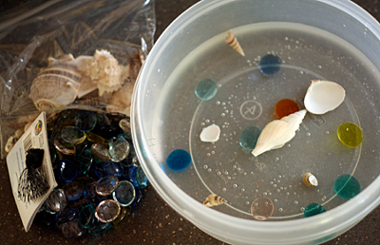

Если вы будете следовать инструкции, у вас получится вот такой красивый кусок льда с сокровищами.

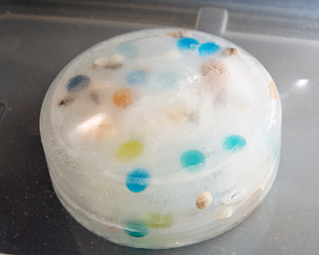

Извлекать сокровища ребенок может при помощи теплой воды, молоточка, соли, зубной щетки. Еще интересно использовать для замораживания сокровищ подкрашенную воду.

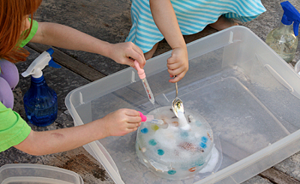

**3. Катамаран из пластиковых бутылок.**  
Вот такой симпатичный катамаран для кукол можно сделать из обычных пластиковых бутылок, скрепив их между собой скотчем.

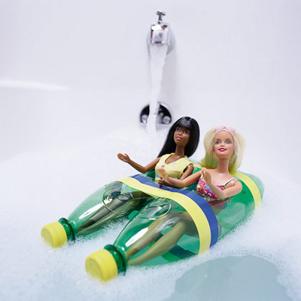

**4. Водяные бомбочки.**  
 Наполните воздушные шарики водой и у вас получатся замечательные водяные бомбочки.

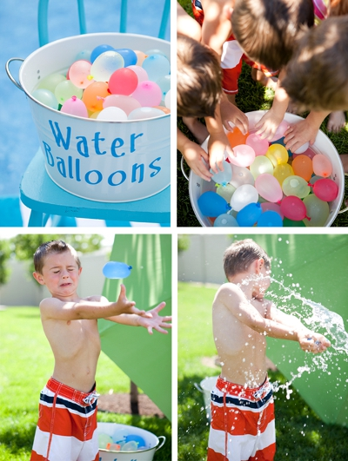

**5. Водяные мячики.**  
 Из губок для мытья посуды можно сделать водяные мячики.

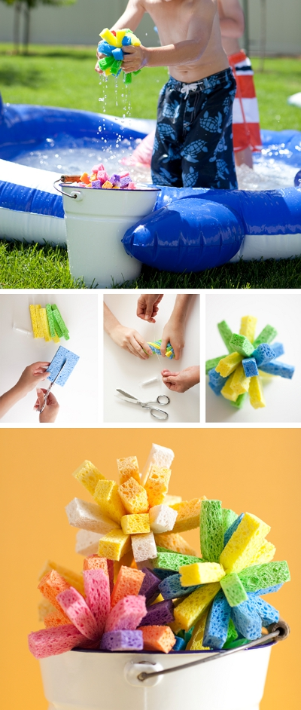

Интересные игры с водой предлагают в своей книге "400 способов занять ребенка от 2 до 8 лет" Ш. Фельдчер и С. Либерман:   
  
**6. Танец под струей.**  
 Может так случиться, что вам не удастся попасть на пляж, но, тем не менее, очень захочется немного охладиться. Все, что вам необходимо, - садовый шланг или поливалка для огорода. Маленькие дети любят бегать и танцевать под струями воды. Можно менять высоту и направление струи.

**7. "Холодный" человек.**  
 Конечно, оказаться в мокром покрывале на детском празднике не очень-то приятно. Однако в жаркий полдень - это как раз то, что нужно.  
  
 Возьмите старую простыню или большое полотенце, намочите и отожмите его. Пусть ребенок закутается во влажное полотенце или растянется на простыне, чтобы почувствовать прохладу. Если жара становится нестерпимой, разрешите ребенку полежать и в тени на мокром полотенце.

**8. Налей и отмерь.**  
 Переливать и отмерять воду, используя, конечно, чистую домашнюю посуду, - прекрасное занятие для малышей не только дома, но и на пляже. Собирайте пластмассовые баночки, бутылочки из-под лекарств, кувшинчики и т. д. Малыши любят играть с водой, особенно когда не надо бояться ее разлить и что-нибудь забрызгать.

**9. Раскрась себя.**  
 Достаньте садовый шланг, акварельные краски, кисточки, и пусть ребенок займется рисованием. Позвольте ему раскрасить себя так, как ему вздумается; затем пусть смоет краску и начнет все сначала.

**10. Пригласите маляра.**  
 Дайте ребенку ведерко с водой, большую кисть, и он часами будет "красить". Пусть он покрасит цементный пол рядом с бассейном, скамейки, игрушки - все, что не боится влаги. Он придет в изумление, наблюдая за тем, как быстро под лучами солнца исчезает вода.